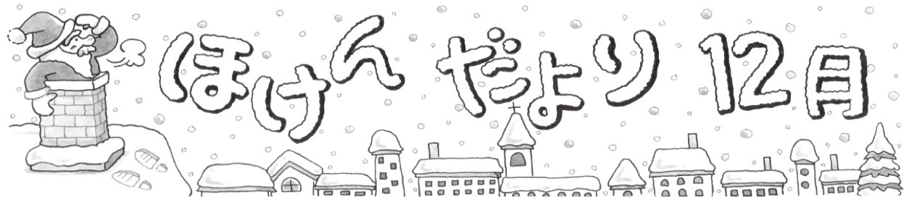
２０２５．１２．１
大洲小学校 保健室
Ｎｏ．１０
おうちの人と
いっしょに読もう



１２月の
保健目標
ふゆ げんき

冬を元気にすごそう

いよいよ本格的な冬が始まりました。冬は、様々な感染症が流行しやすくなります。市内ではインフルエンザが流行しています。感染症の予防のために自分にできることを考えてみましょう。

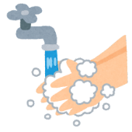

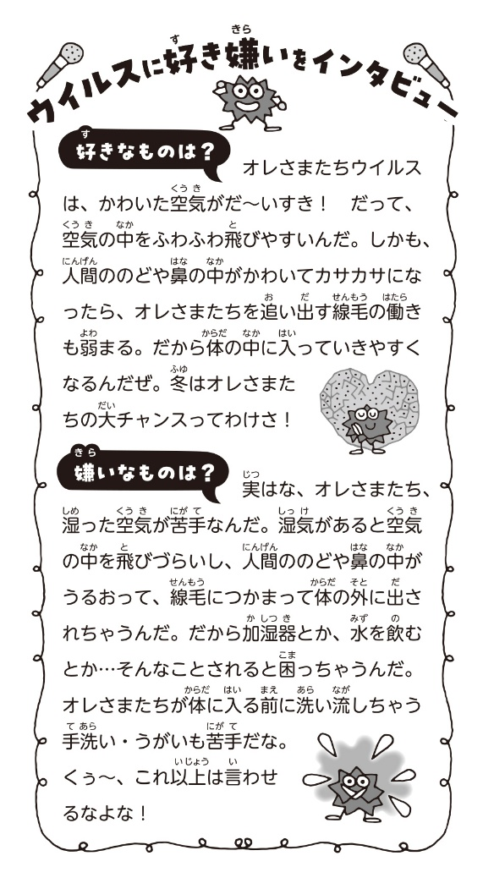
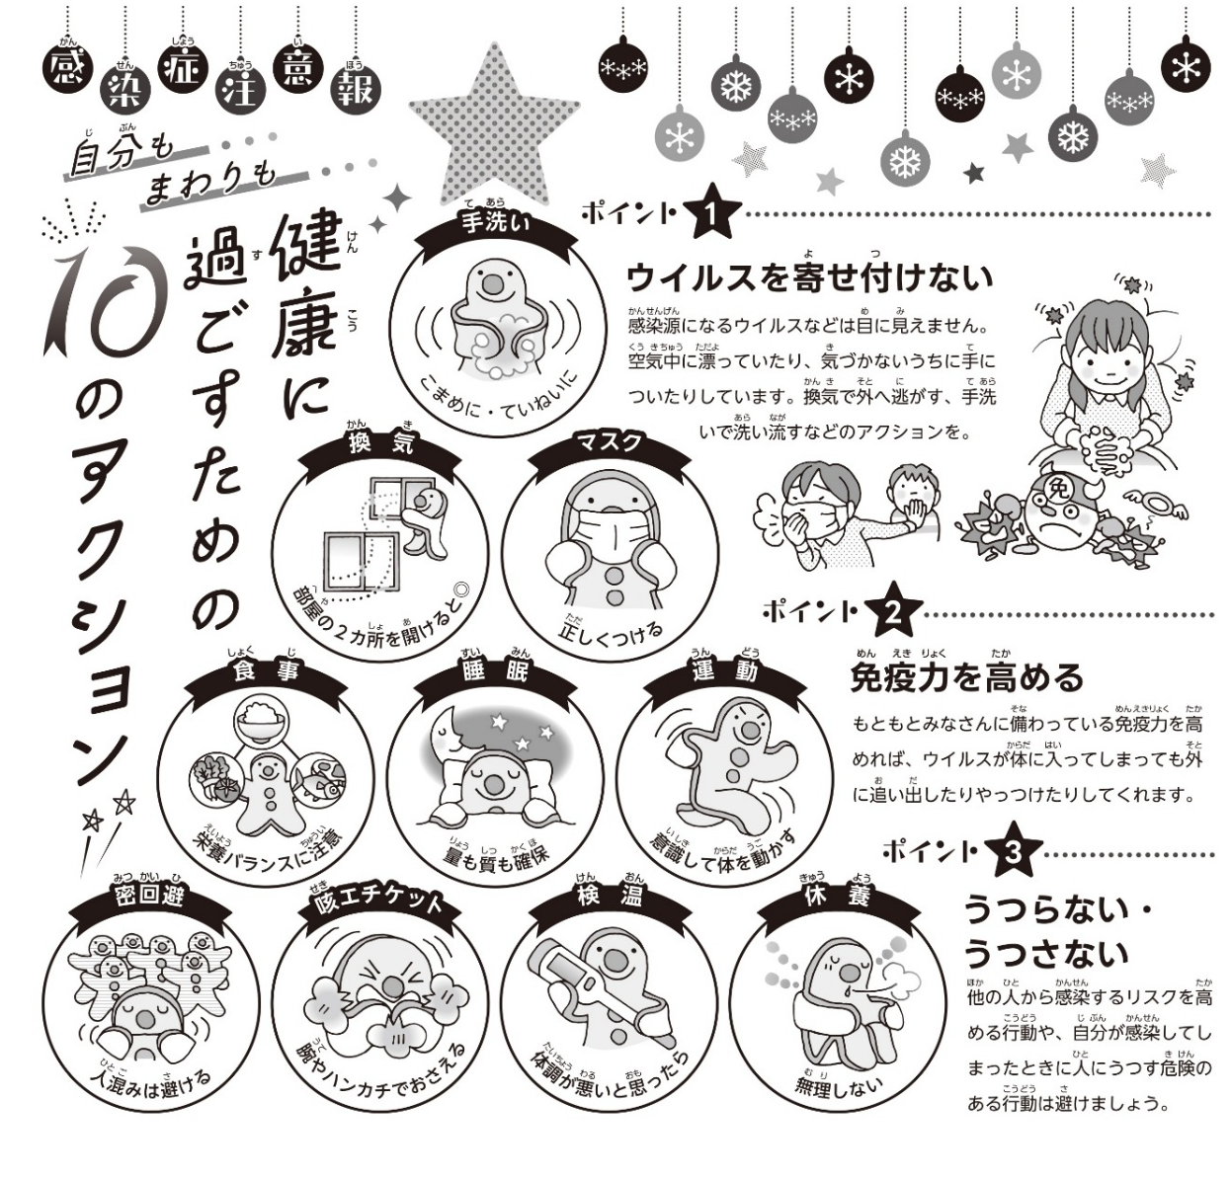

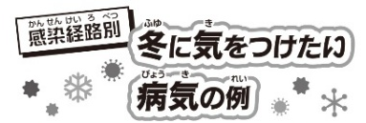
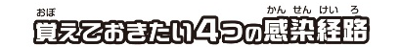
保護者の皆様へ
市内の学校ではインフルエンザの流行のために学校閉鎖をしている学校もあります。以下の３点について、引き続きご協力ください。

①毎朝健康観察をしてリーバーに入力する。（１１月５日～お願いしております）
②体調が悪い場合は無理せず家で休養し、受診する。
③マスクを持たせる。
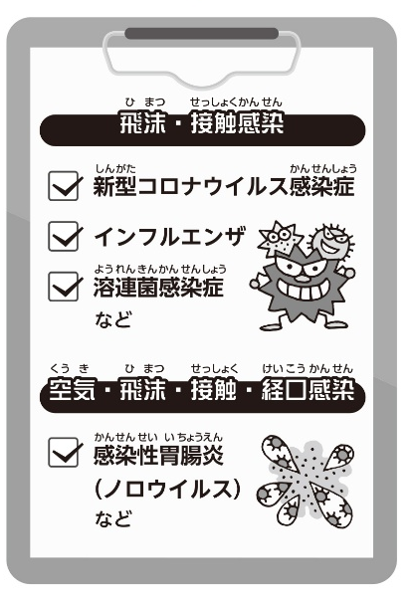
接触感染
ウイルスなどがついたものにさわった手で自
分の鼻や口にさわ
る。
飛沫感染
せきやくしゃみなどで飛び散った飛沫にふく
まれるウイルス
などを吸いこむ。

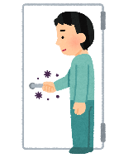
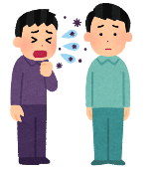

経口感染
ウイルスなどがついたものを口にする。
空気感染
空気の流れに乗って漂うウイルスなど
を吸いこむ。

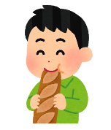
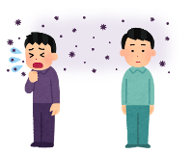
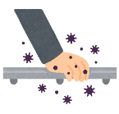
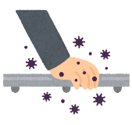
保護者の皆様へ

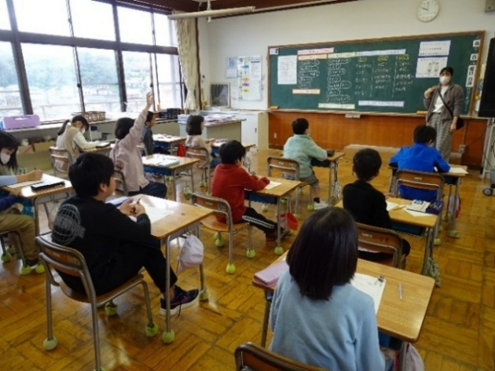
性指導を行いました。授業の様子をお知らせします。
３年生 性指導
１０月３１日 ２限
『感じ方は いろいろだね』

３年生では、「あたまって」という詩をもとに、人に触られた時の感じ方について考えました。
触られた時の感じ方は、人によって異なること、相手との関係性や触られる部位によっても異なることを、子ども達同士の意見交換のなかで学びました。

親しい家族や友人に優しく触れられることで、苦痛が和らいだり、安心したりと、良い効果が得られる場合があります。しかし一方で、相手を不快にさせる、「いやなタッチ」もあります。「ズボンおろし」はいじめであることも確認しました。
同じタッチであっても、人によって感じ方が異なることを忘れずに、人との関わり方を考えるきっかけになっていれば幸いです。

３年生児童から出た意見
うれしいタッチ いやなタッチ

・プライベートゾーンを触られる
・強いタッチ
・怖いタッチ
・なぐる、蹴る
・叩く
・暴力
・頭をなでられる
・何かに成功してうれしい時のハイタッチ
・肩をやさしくはたく
・握手
・ほめてくれるタッチ
・自分がされてうれしい

児童の感想
・友達の気持ちを考えて行動していきたいです。
・うれしいタッチを増やしていきたいです。
・人のプライベートゾーンを絶対に触らないと学びました。

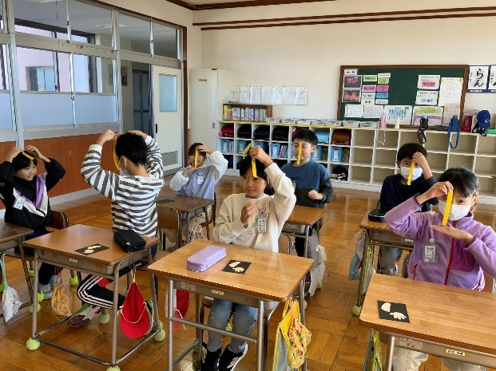
『育ちゆく体とわたし』
～思春期の体の変化について知ろう～
４年生 性指導
１０月３０日 １限

４年生では、大人に向けて変わっていく自分の心と体の成長を前向きに捉えてほしいと願い、思春期に起こる変化について学習しました。
入学した時と４年生４月の身長の差を紙テープで配付し、子ども達は自分の成長を目で見て実感しました。他にも、できるようになったこと、考え方の違いなど、1年生の時から成長した自分に気が付きました。

思春期に起こる体の変化について、子ども達はイラストや自分の身近な大人の姿をヒントに考えました。発毛や変声等、初めて知った子も多かったです。次回は月経や射精について勉強する予定です。思春期に起こる心身の変化を知り、事前に心の準備をしておくことで不安をなくし、自分の成長を楽しみにしていてほしいと願います。
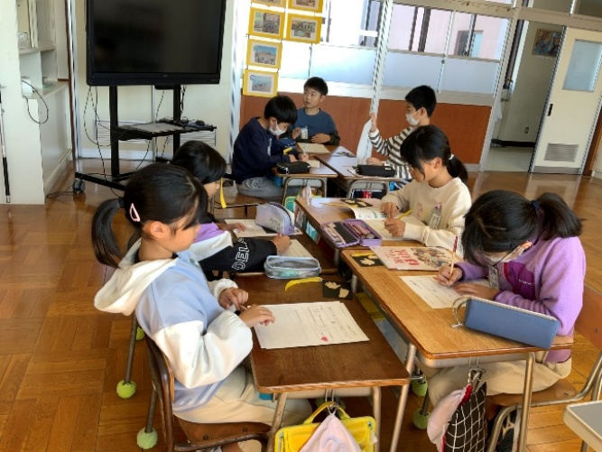

児童の感想
・思春期になると体つきに変化が起こることを初めて知りました。
・もっと体のことを知りたいです。
・なんで人によって成長するスピードが違うのか不思議に思いました。

思春期に起こる体の変化について、男女で分かれて話し合いました。イラストを参考に、色々な意見を出し合いました。

